目录

一、用户管理 2

1.1 后端API 2

5、修改用户：经过修改—ok 2

10、导出用户：日志无法写入json，暂时取消日志功能，后续有空修改导出逻辑 3

1.2 前端页面 3

1、权限对应关系修改：1是普通用户，2是管理员，3是超级管理员 3

二、Mqtt订阅管理 3

2.1 后端API 3

7、导出消息列表：需要修改导出逻辑，暂时取消日志 4

2.2 前端页面 4

1、默认时间范围改为1天内 4

2、导出逻辑需要修改：通过获取的url访问文件路径，加快速度。 4

三、车辆信息订阅管理 4

3.1 后端API 4

1、根据vehicleId分页模糊查询车辆轨迹信息：ok—疑似废弃 4

3.2 前端页面 5

1、颜色暗淡 5

四、rcu信息订阅管理 5

4.1 后端API 5

1、分页查询所有rcu设备，可根据id筛选：出现重复，sql语句出现问题本地已修复 5

4.2 前端页面 6

1、分页查询rcu的url错误 6

2、可删除搜索框，默认rcuId是当前设备即可 6

3、导出时间延长至60s 6

五、操作日志管理 6

5.1 后端API 6

5.2 前端页面 7

六、参数管理 7

6.1 后端API 7

# 一、用户管理

## 1.1 后端API

1、用户登录：ok

2、用户注册：ok

3、根据用户名分页查询列表：ok

4、查询用户详细：ok---前端可不对接

### 5、修改用户：经过修改—ok

6、删除用户：ok

7、重置密码：ok

8、用户修改密码：ok

9、新建用户：ok

### 10、导出用户：日志无法写入json，暂时取消日志功能，后续有空修改导出逻辑

## 1.2 前端页面

### 1、权限对应关系修改：1是普通用户，2是管理员，3是超级管理员

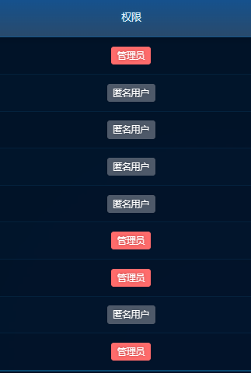

# 二、Mqtt订阅管理

## 2.1 后端API

1、获取Mqtt配置、主题、状态信息：ok

2、设置Mqtt配置、主题信息：ok

3、开始订阅：ok

4、停止订阅：ok

5、分页查询消息： ok

6、测试是否成功：ok

### 7、导出消息列表：需要修改导出逻辑，暂时取消日志

## 2.2 前端页面

### 1、默认时间范围改为1天内



### 2、导出逻辑需要修改：通过获取的url访问文件路径，加快速度。

# 三、车辆信息订阅管理

## 3.1 后端API

### 1、根据vehicleId分页模糊查询车辆轨迹信息：ok—疑似废弃

2、查询所有车辆信息：ok

3、导出所有车辆信息或指定车辆信息：ok

4、根据stateId删除车辆轨迹信息：ok

5、根据vehicleId删除车辆所有信息：ok

6、查询某个vehicle车辆某段时间的信息：ok

## 3.2 前端页面

### 1、颜色暗淡

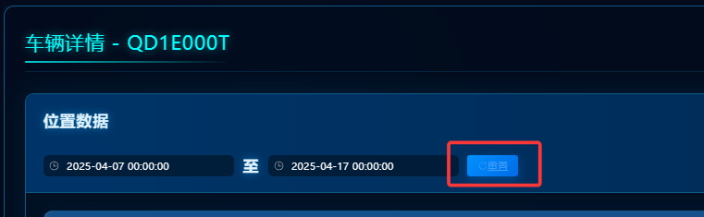

# 四、rcu信息订阅管理

## 4.1 后端API

### 1、分页查询所有rcu设备，可根据id筛选：出现重复，sql语句出现问题本地已修复

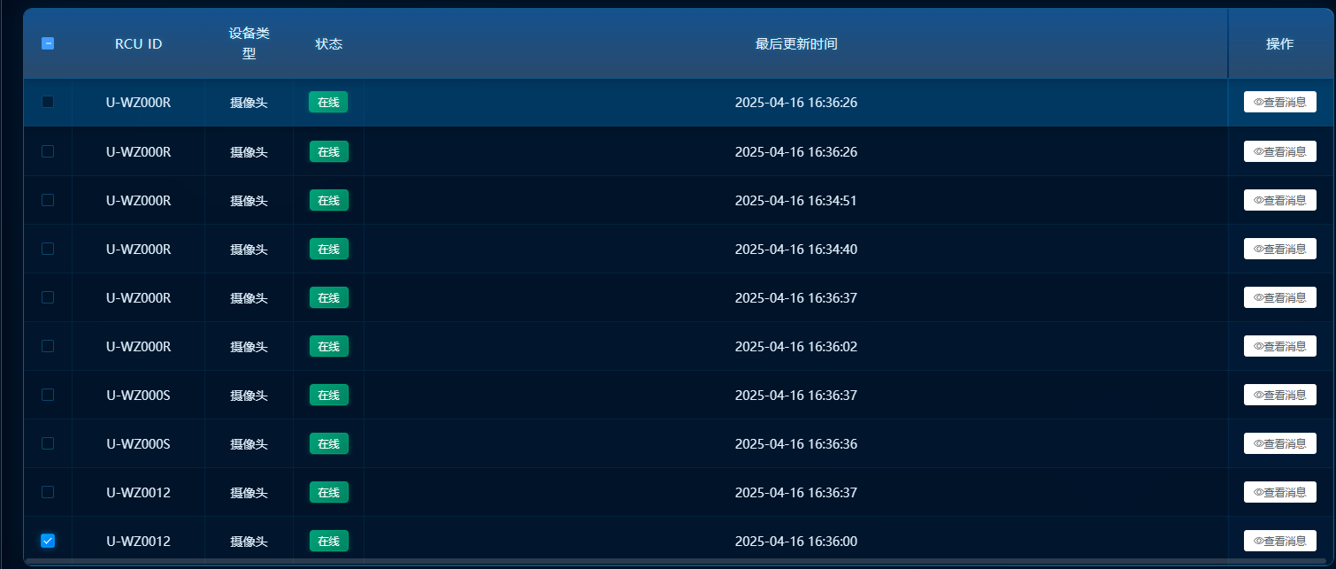

2、根据rcuId和时间范围分页查询对象列表：ok

3、根据objsflag分页查询对象列表：ok

4、根据rcuid删除该设备以及其相关所有信息：ok

5、根据objsflag删除消息以及其中对象信息：ok

6、根据objsflag和objId删除消息中某个obj信息：ok

7、根据objsflags和时间范围导出objs导出objs数据：ok

## 4.2 前端页面

### 1、分页查询rcu的url错误

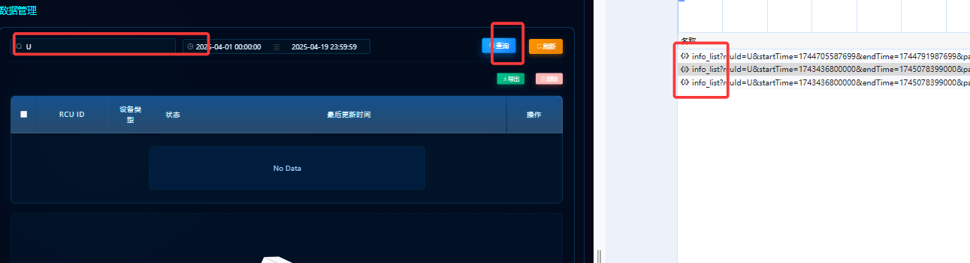

### 2、可删除搜索框，默认rcuId是当前设备即可

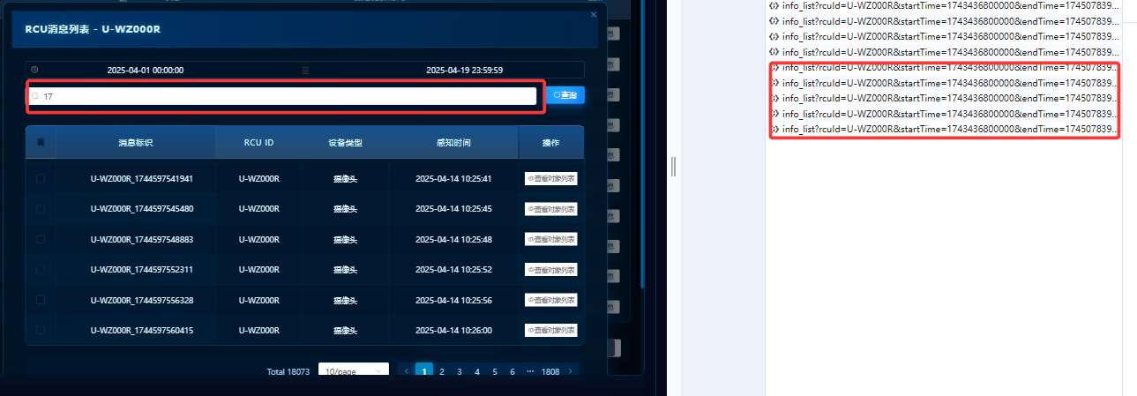

3、导出时间延长至60s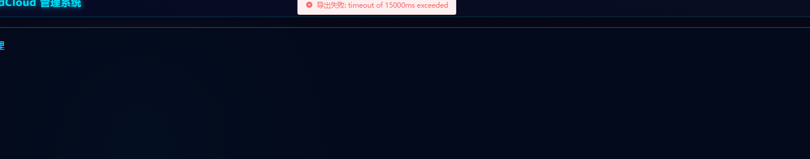

# 五、操作日志管理

## 5.1 后端API

1、分页查询操作日志：ok

2、通过id删除数据库日志：ok

3、导出数据库日志：ok

## 5.2 前端页面

模糊查询、右边距问题

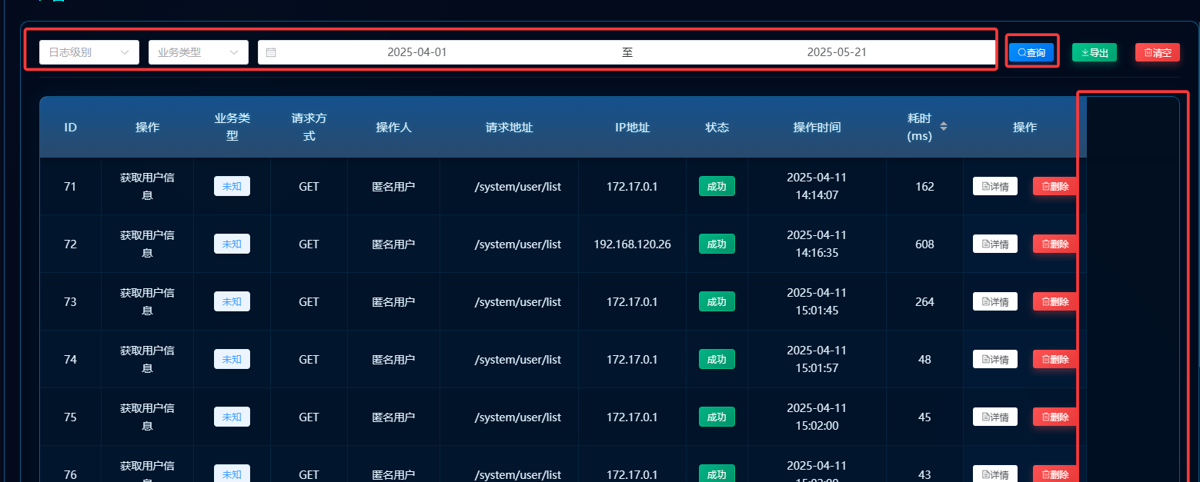

# 六、参数管理

## 6.1 后端API

1、根据group分页查询参数列表：ok

2、通过id删除参数：ok

3、修改参数：ok

4、新增参数：ok

# 七、角色管理

## 7.1 后端API

Ok

## 7.2 前端页面

缺少获取参数列表的url

